**Задание 1**

Вывести из course_schema.employees всех сотрудников, которые занимают 2 ранг по зарплате

(сортировка по убыванию) в своем отделе.

SQL-код:

**WITH** *ranked_employees* **AS** (

**SELECT**

department,

first_name,

last_name,

salary,

**DENSE_RANK**() **OVER** (**PARTITION** **BY** department **ORDER** **BY** salary **DESC**) **AS** *row_num*

**FROM** course_schema.employees

)

**SELECT**

department,

first_name,

last_name,

salary,

*row_num*

**FROM** *ranked_employees*

**WHERE** *row_num* = 2;

Вывод в консоли:

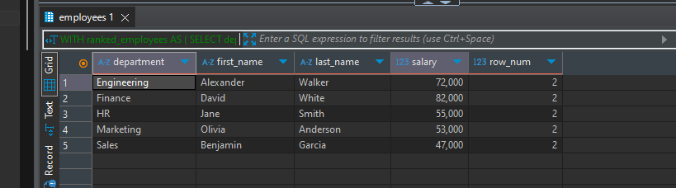

**Задание 2**

Из таблицы course_schema.flight_detail вывести по каждой авиакомпании самый первый рейс,

которые она совершила (сортировка по departure time)

SQL-код:

**WITH** *first_flights* **AS** (

**SELECT**

aircompany_id,

flight_number,

origin,

destination,

departure_time,

**RANK**() **OVER** (**PARTITION** **BY** aircompany_id **ORDER** **BY** departure_time **ASC**) **AS** *flight_rank*

**FROM** course_schema.flight_detail

)

**SELECT**

aircompany_id,

flight_number,

origin,

destination,

departure_time

**FROM** *first_flights*

**WHERE** *flight_rank* = 1;

Вывод в консоли:

